**CURSO COMPLETO DESARROLLO WEB**

**CREDENCIALES:**

**Usuario:** [**aldojr1979@gmail.com**](mailto:aldojr1979@gmail.com)

**Password: aldojr26061979**

[**https://www.udemy.com/**](https://www.udemy.com/)

[**https://www.udemy.com/course/desarrollo-web-completo-con-html5-css3-js-php-y-mysql/**](https://www.udemy.com/course/desarrollo-web-completo-con-html5-css3-js-php-y-mysql/)

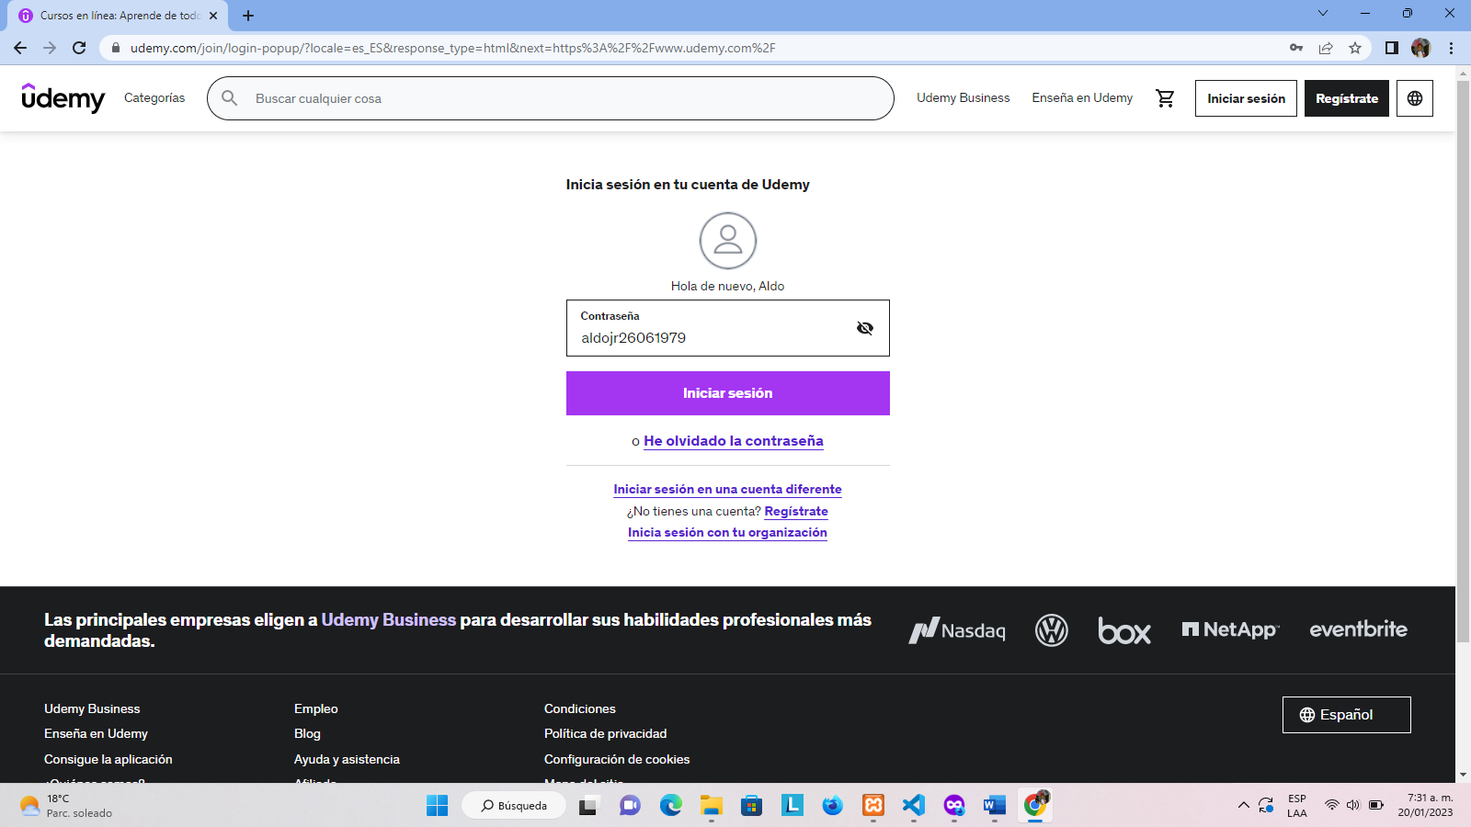

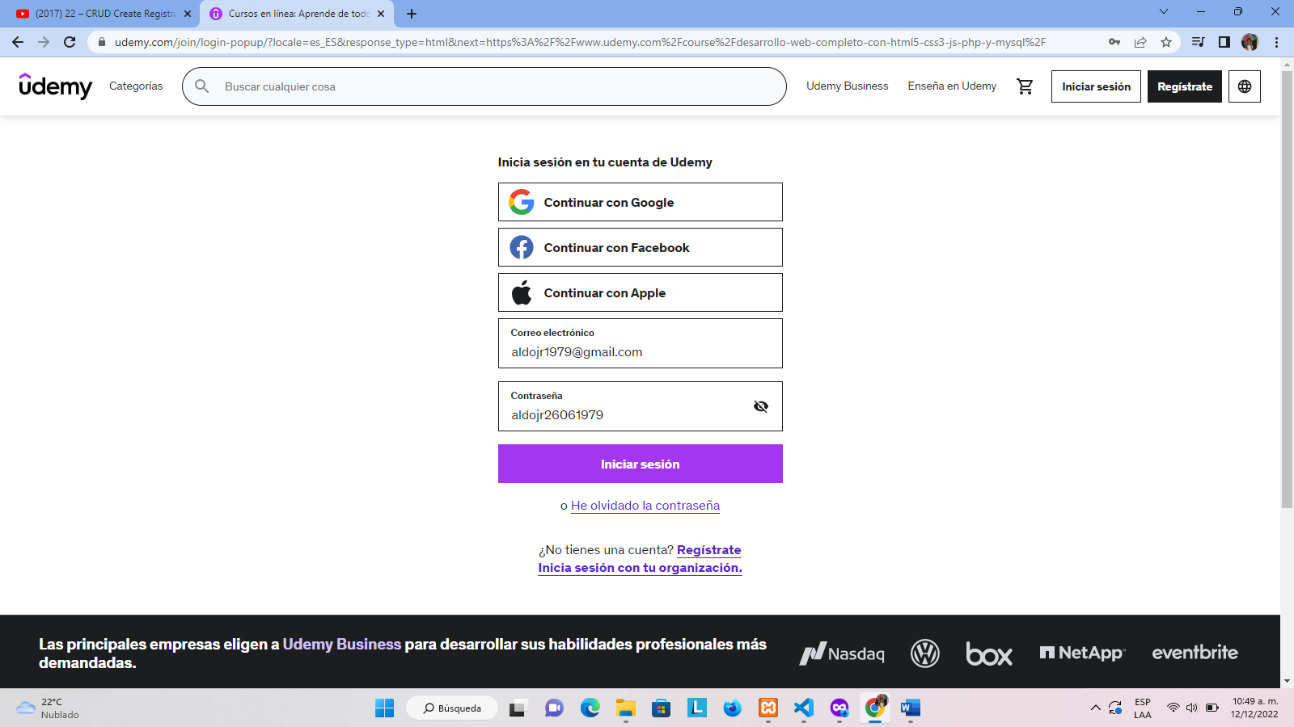

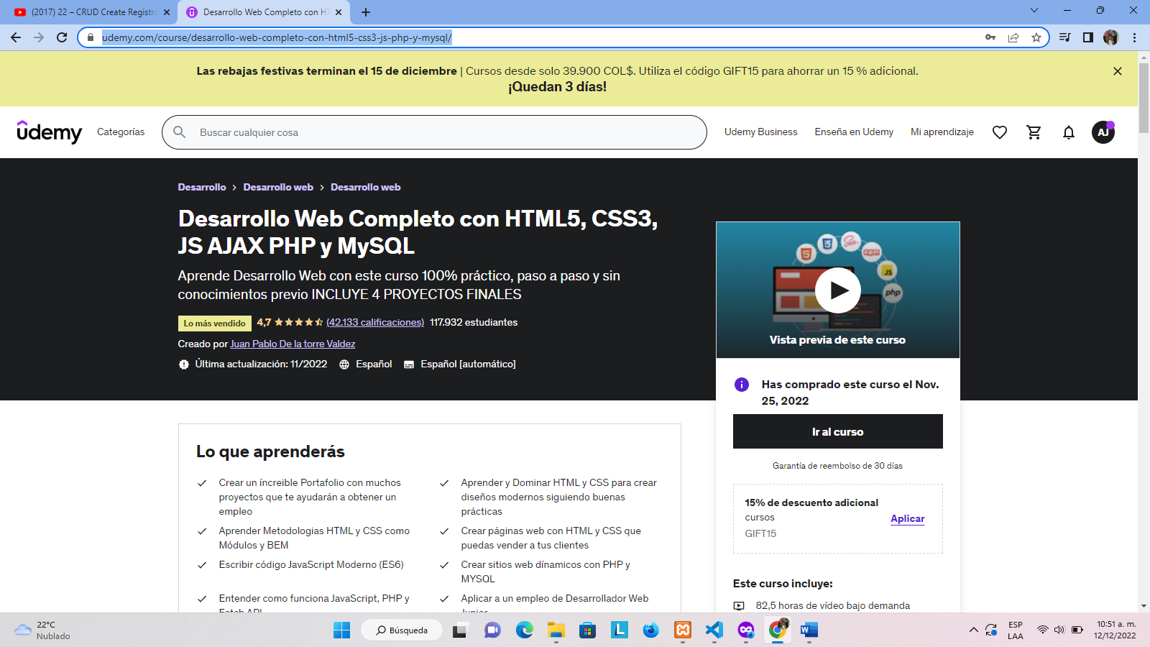

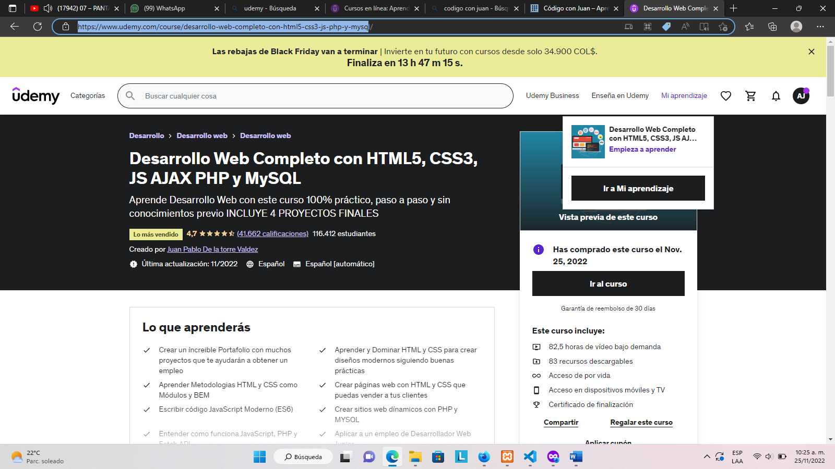

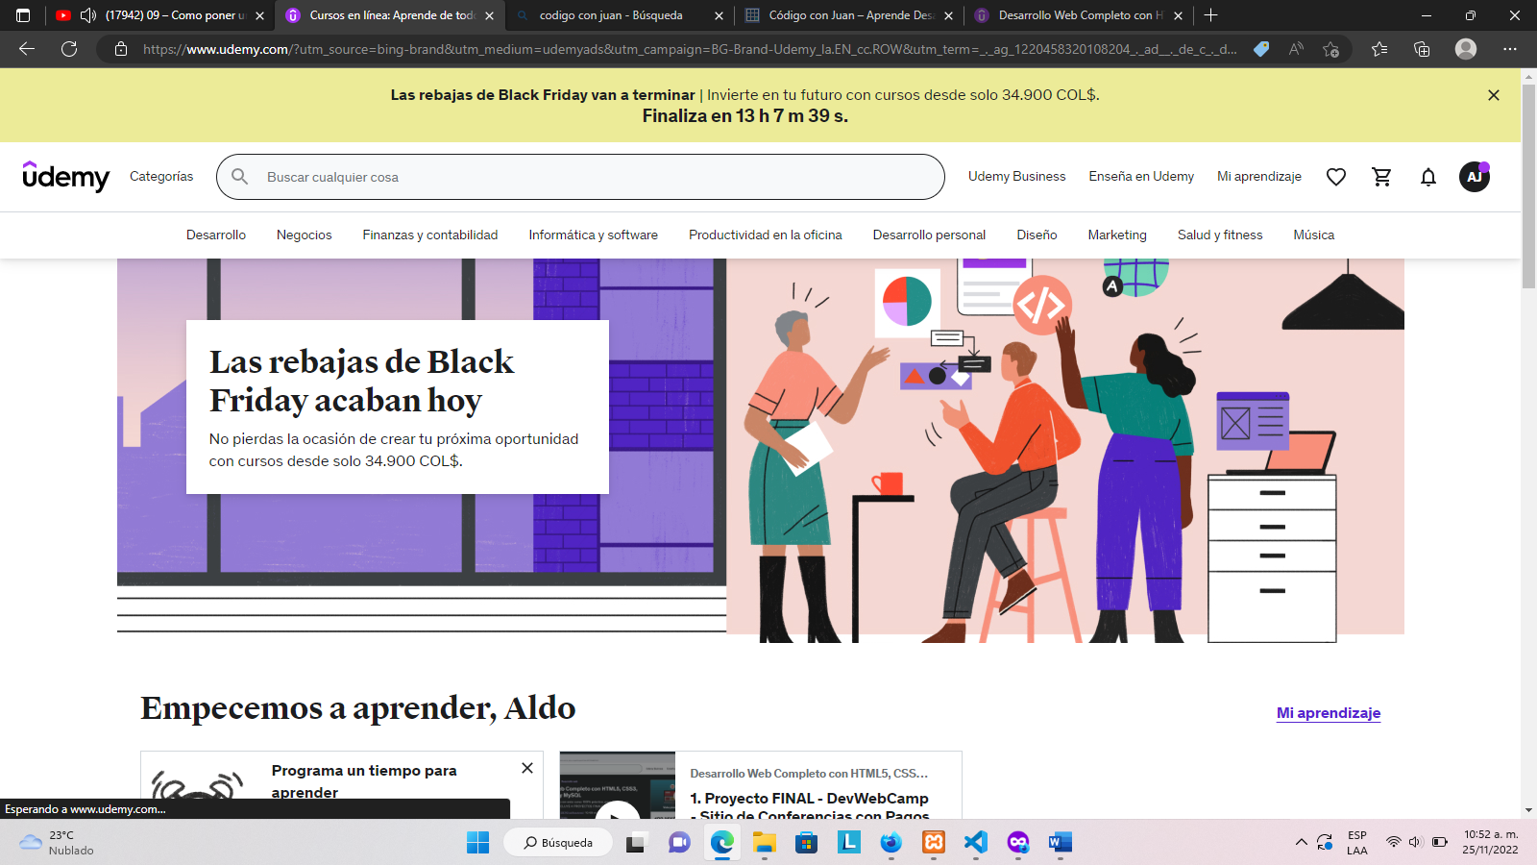

[**https://codigoconjuan.com**](https://codigoconjuan.com)

**Desarrollo Web Completo con HTML5, CSS3, JS AJAX PHP y MySQL**

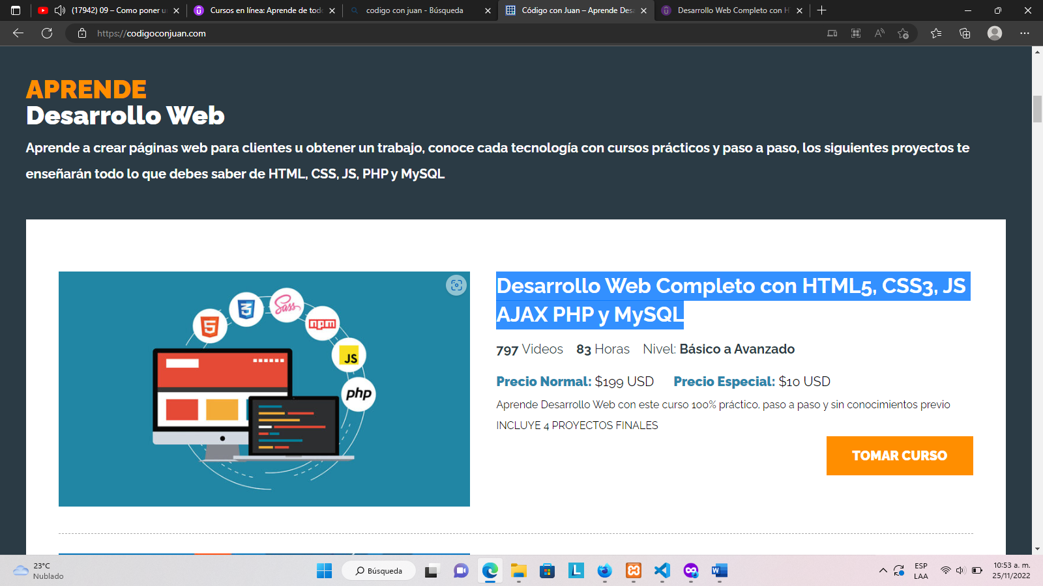

**SEGUNDO PROYECTO: FRONTEND STORE**

1. Descargar normalize: <https://necolas.github.io/normalize.css/8.0.1/normalize.css>
2. <https://fonts.google.com> : página de estilo de letras
3. Shift + alt + flecha abajo = duplicar línea.
4. Ctrl + alt = copiar todo el contenido.
5. <https://www.udemy.com/course/desarrollo-web-completo-con-html5-css3-js-php-y-mysql/learn/lecture/24106822#overview>
6. <https://www.paulirish.com>: grid
7. <https://es.lipsum.com/>: para copiar párrafos de Internet.
8. <https://tablericons.com>
9. <https://www.netlify.com>: Hosting gratuito.
10. <https://app.netlify.com/teams/aldojr1979/overview?_ga=2.117745738.2108936802.1677245690-851723131.1676553219>: hosting donde tengo los proyectos de Udemy.
11. <https://app.netlify.com/sites/damsproyectos/settings/general>: hosting sitio web dams.
12. <https://damsproyectos.netlify.app> : página web de Dams Proyectos.
13. <https://es.lipsum.com/feed/html> : página de párrafos Loneripsum o de relleno.
14. <https://modernizr.com/download#setclasses> : Librería de Java Script que ayuda a optimizar imágenes webp.
15. Interfaz de usuario gráfica, Sitio web

    Descripción generada automáticamente
16. <https://app.netlify.com/sites/damsproyectos/overview>

**BEM:** Block Element Modifier: Es una metodología para crear código reutilizable y ordenado en tus proyectos con CSS.

**Alt + Click en la parte que se quiere repetir: Esto sirve para escribir código simultáneamente en dos partes diferentes.**

1. [**https://app.infinityfree.net/login**](https://app.infinityfree.net/login)Hosting gratuito para almacenar el sistema de parqueo.

**Usuario:** [**pastoralsfa2022@gmail.com**](mailto:pastoralsfa2022@gmail.com)

**Contraseña: Pastoralsfa2022\***

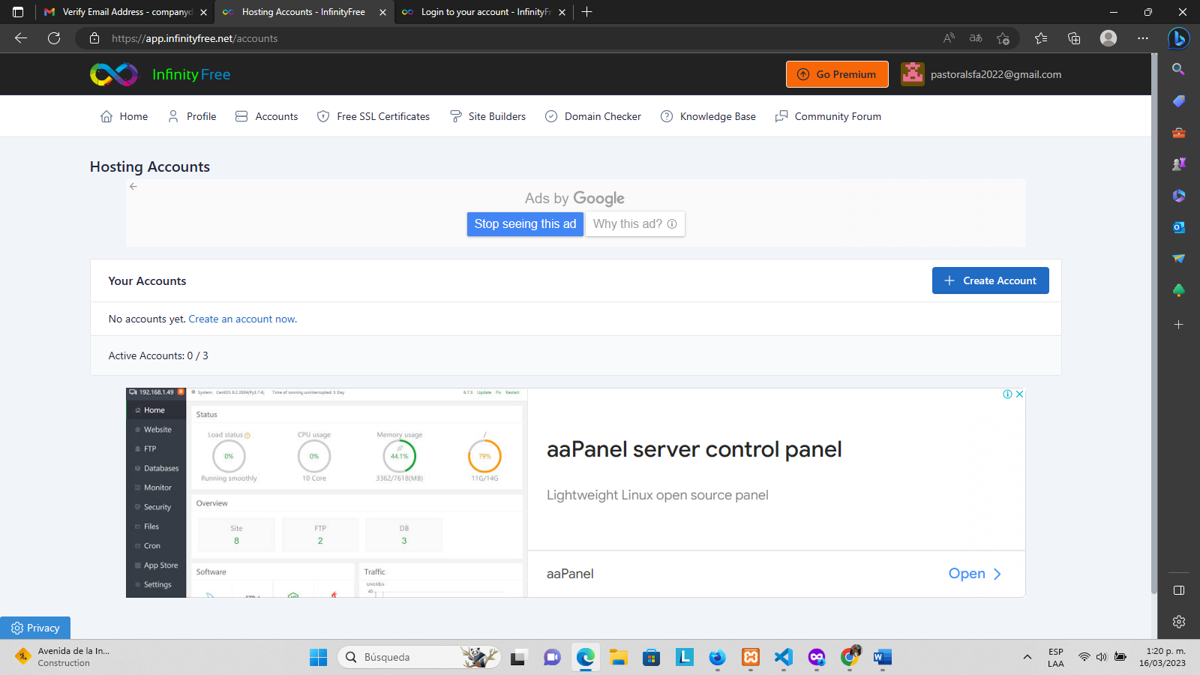

#### **USUARIO C-PANEL o Plataforma o servidor**

**sistemaparqueo.rf.gd**

#### 

#### **Usuario: epiz_33813631**

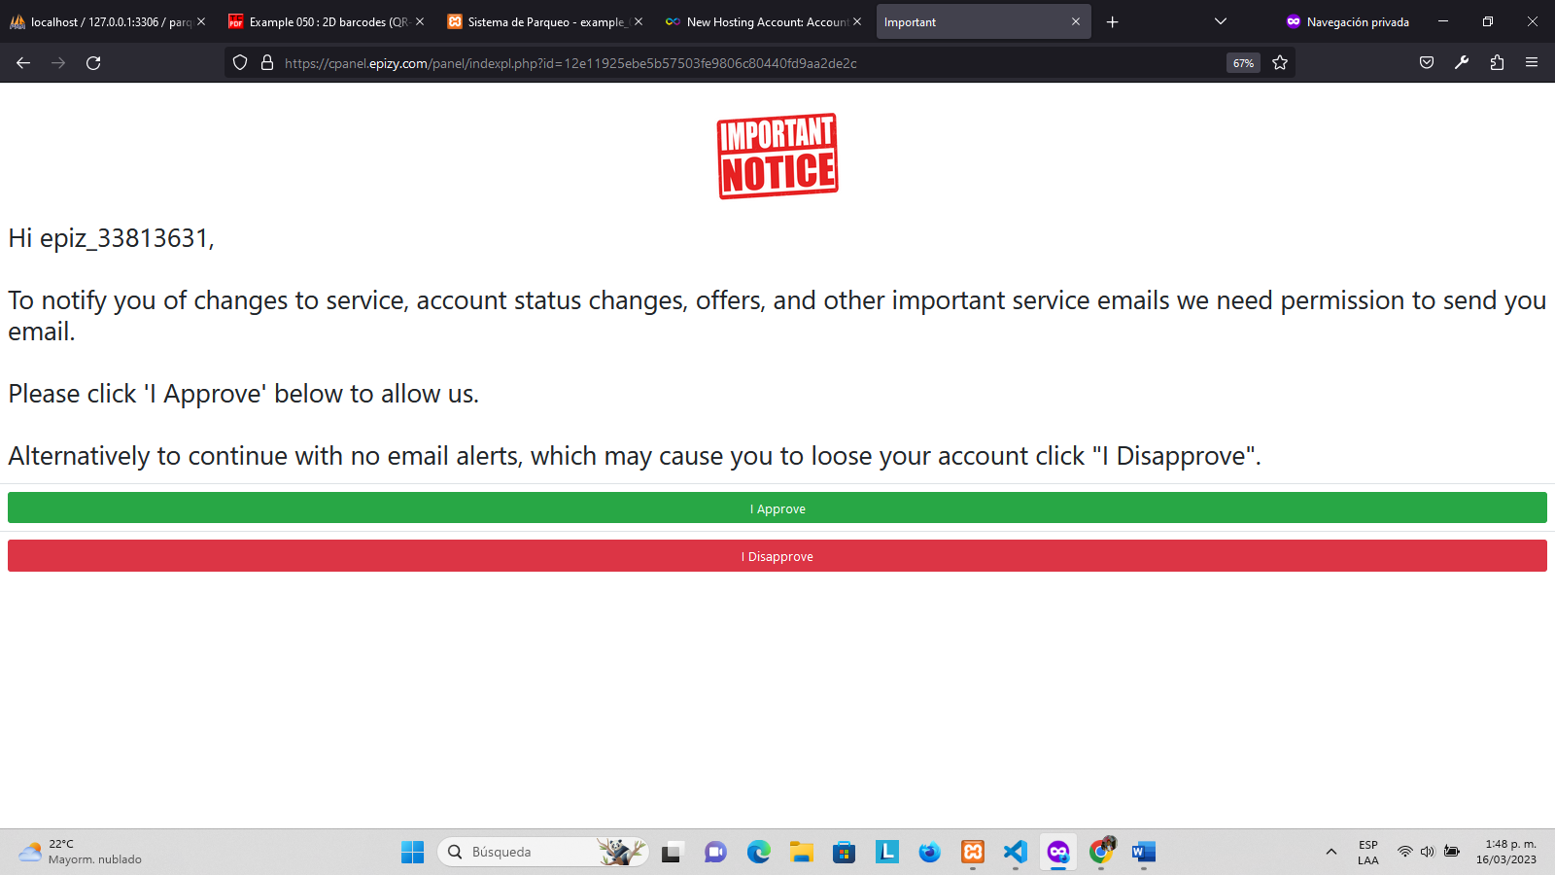

[**https://cpanel.epizy.com/panel/index.php**](https://cpanel.epizy.com/panel/index.php)

[**https://cpanel.epizy.com/panel/indexpl.php?option=nodatabase**](https://cpanel.epizy.com/panel/indexpl.php?option=nodatabase)

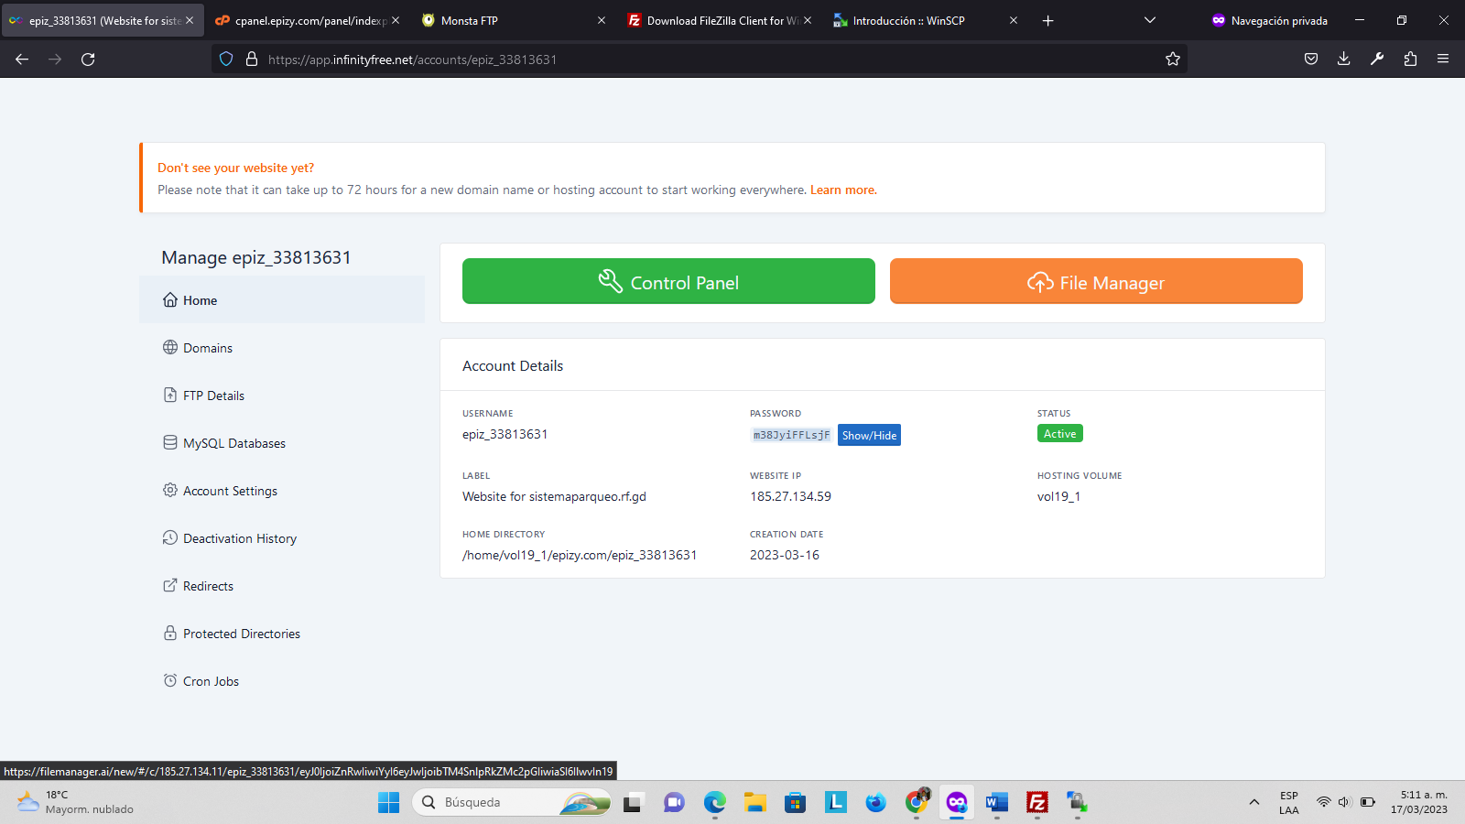

**Usuario:** epiz_33813631

**Contraseña: m38JyiFFLsjF**

**FILEZILLA**

1. [**https://filezilla-project.org/download.php#close**](https://filezilla-project.org/download.php#close) **: me permite la conexión más rápida con el servidor.**

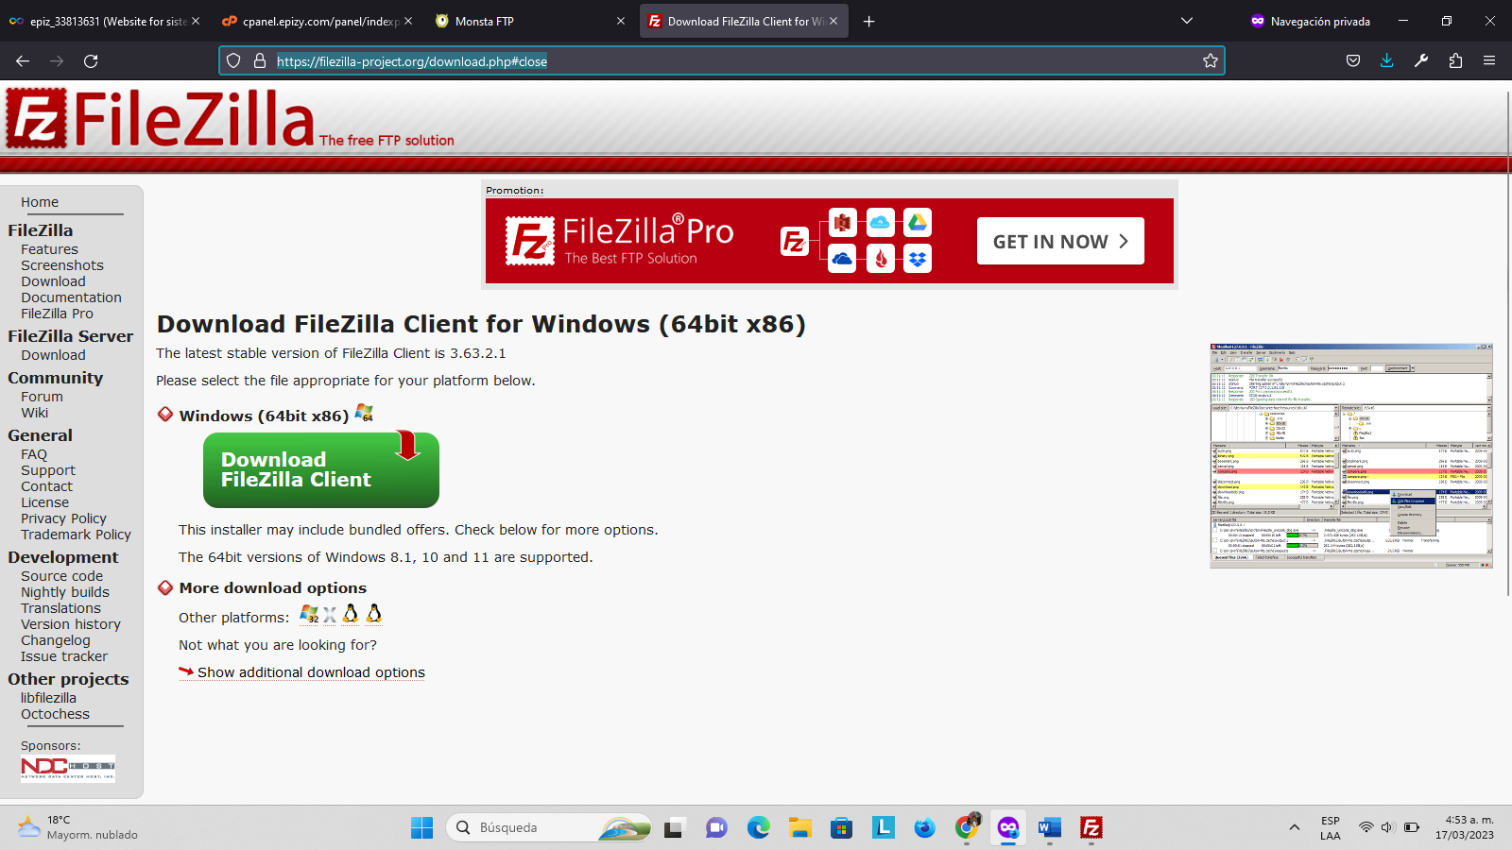

**Usuario:** epiz_33813631

**Contraseña: m38JyiFFLsjF**

**Servidor:** ftpupload.net

**Puerto: 21**

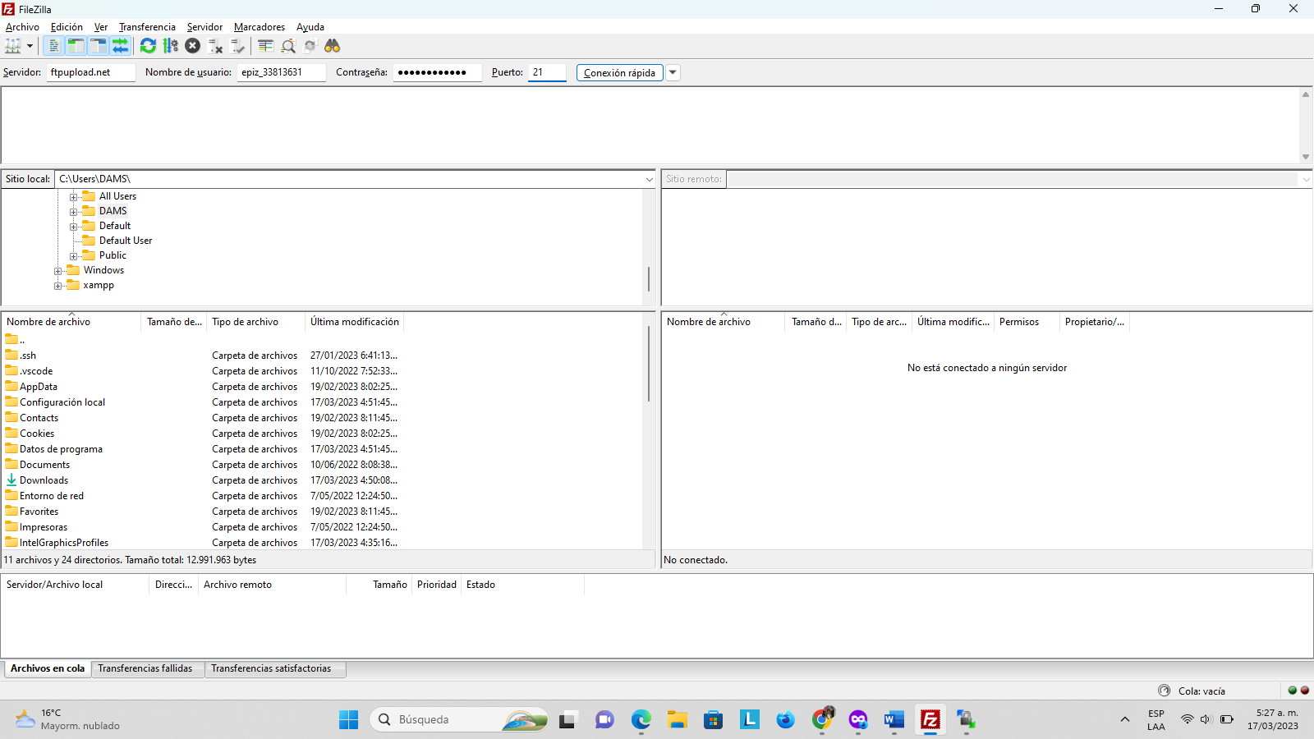

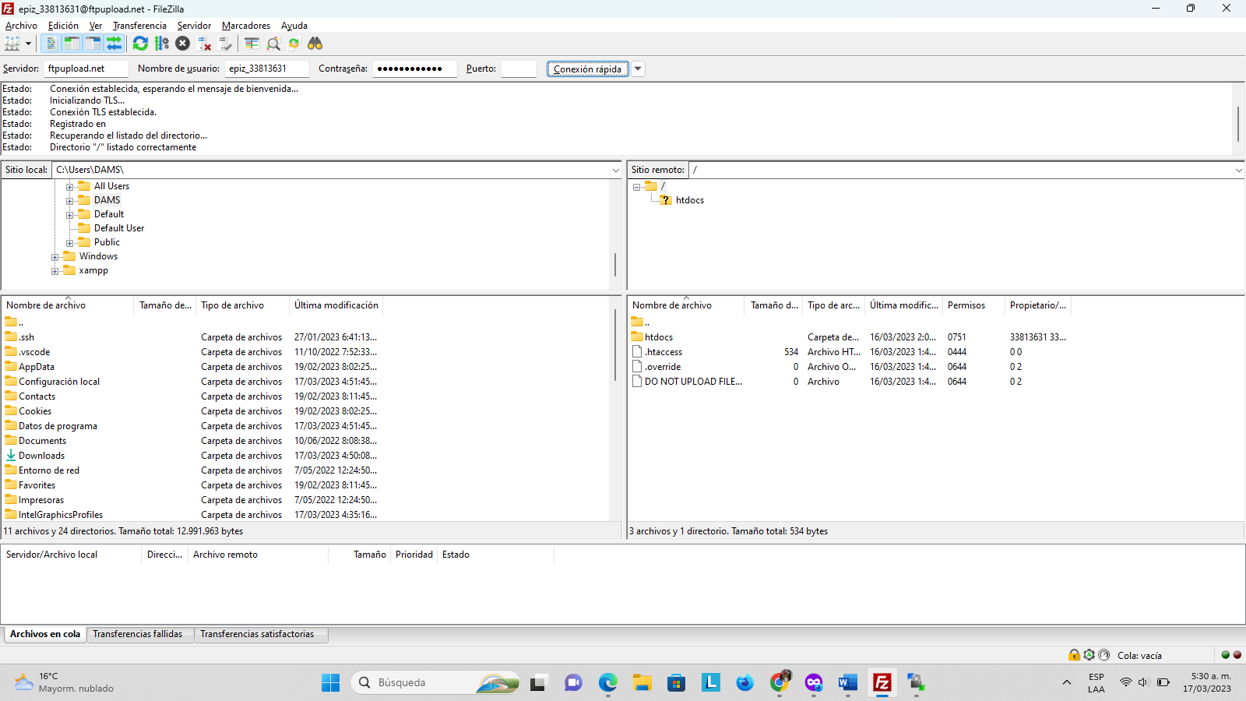

1. **WINSCP**

[After Installation :: WinSCP](https://winscp.net/eng/docs/after_installation?ver=5.21.7&lang=es&utm_source=winscp&utm_medium=setup&utm_campaign=5.21.7&prevver=&automatic=0)

[**https://winscp.net/eng/docs/lang:es**](https://winscp.net/eng/docs/lang:es)

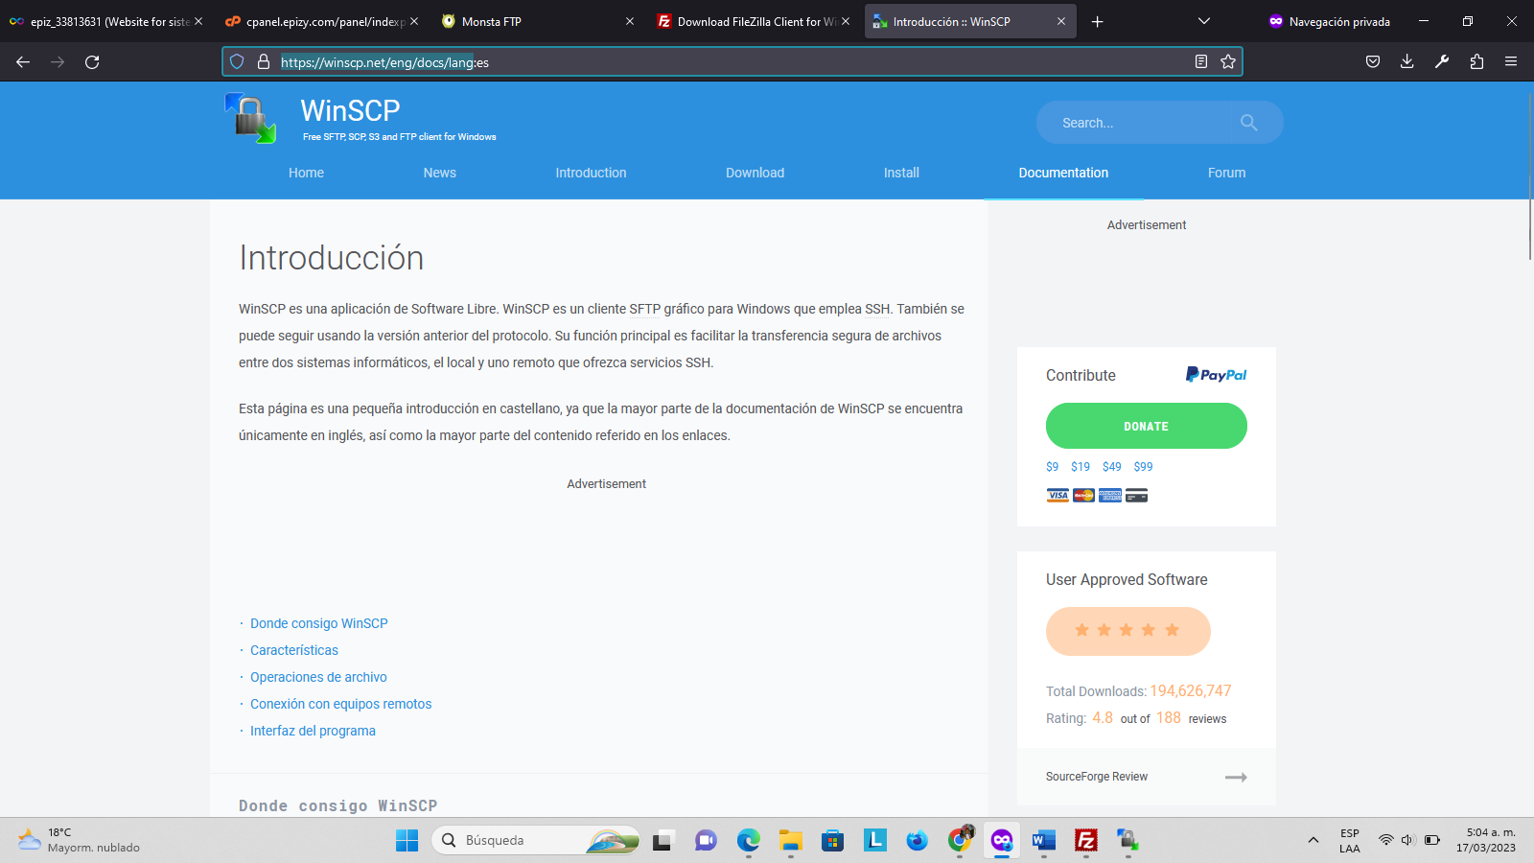

**Usuario:** epiz_33813631

**Contraseña: m38JyiFFLsjF**

**Servidor:** ftpupload.net

**Puerto: 21**

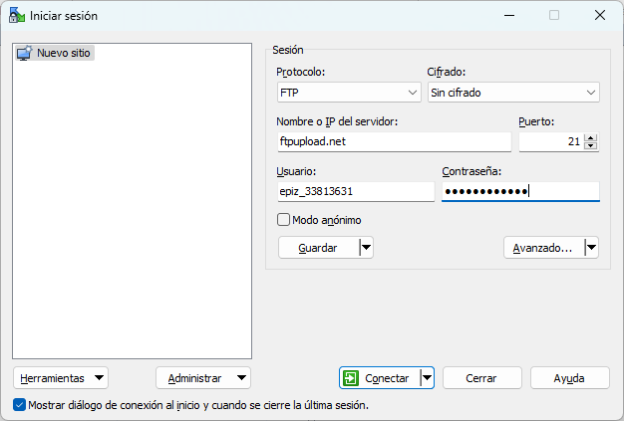

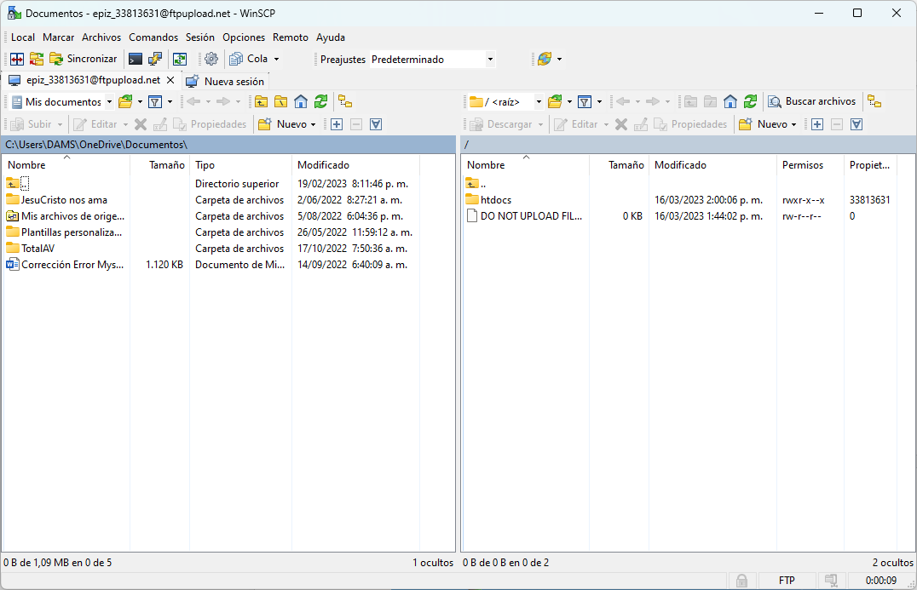

**CREANDO LA BASE DE DATOS EN EL SERVIDOR INFINITYFREE**

Base datos: **epiz_33813631_parqueo**

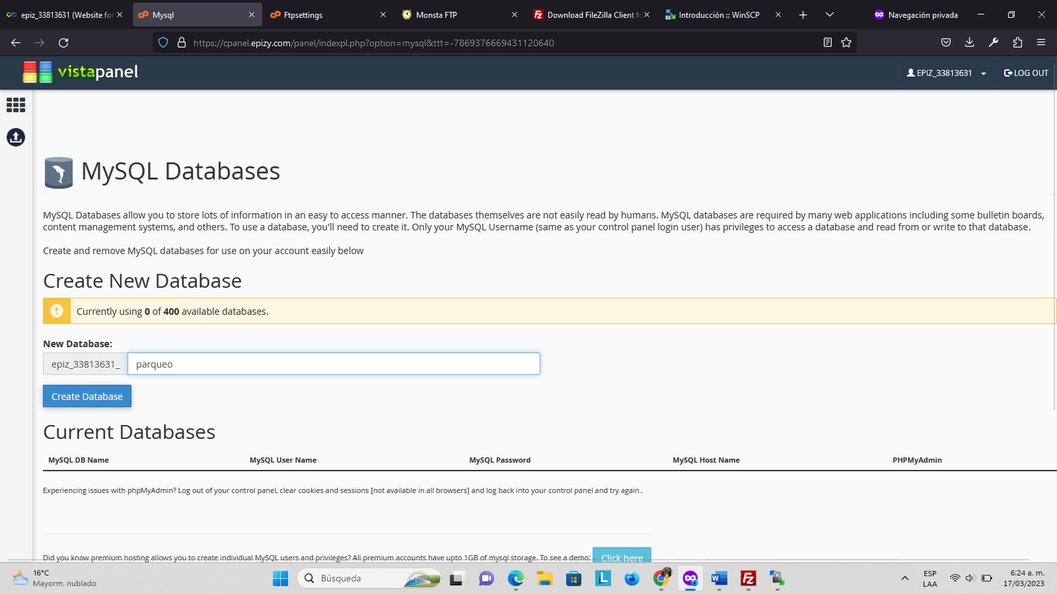

|  |  |
| --- | --- |
| MySQL DB Name (Nombre de la Base de Datos): **epiz_33813631_parqueo**  MySQL User Name: epiz_33813631 |  |

MySQL Host Name: sql313.epizy.com

MySQL Password: **m38JyiFFLsjF**

